金昌市2022年初中毕业及高中阶段教育招生考试
化学试卷
考生注意：本试卷满分为100分，考试时间为120分钟。所有试题均在答题卡上作答，否则无效。
可能用到的相对原子质量：H-1 C-12 O-16 C1-35.5 Ca-40
一、选择题（本题包括25小题，每小题所列的四个选项，只有一个选项符合题目要求。1~10小题，每题1分，11~25小题，每题2分，共40分）
1. 空气中含量最多的气体是
A. 氮气 B. 氧气 C. 二氧化碳 D. 水蒸气
2. 下列变化属于化学变化的是
A. 玻璃破碎 B. 冰雪融化 C. 酒精挥发 D. 甲烷燃烧
3. 适当增加蛋白质的摄入量，有助于提高人体免疫力。下列食物富含蛋白质的是
A. 菠菜 B. 鸡蛋
C. 香蕉 D. 馒头
4. 下列物质由分子构成的是
A. 铜 B. 氧气 C. 金刚石 D. 氯化钠
5. 下列物质中，属于合成材料的是
A. 棉花 B. 羊毛 C. 涤纶 D. 天然橡胶
6. 下列化学用语表示正确的是
A. 两个氢分子: 2H B. 三个氮原子: 3N
C. 一个镁离子: Mg⁺² D. 氧化钠中氧元素的化合价: 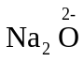
7. 75%的酒精溶液可以杀菌消毒，其主要成分是乙醇（C₂H₅OH）。乙醇属于
A. 单质 B. 无机物 C. 有机物 D. 混合物
8. 下列属于复合肥料的是
A. KNO₃ B. NH₄HCO₃ C. Ca₃(PO₄)₂ D. K₂SO₄
9. 下列实验操作正确的是
A. 倾倒液体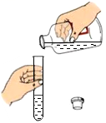 B. 加热液体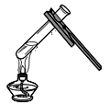
C. 读取液体的体积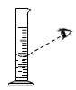 D. 测溶液pH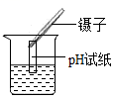
10. 月球表面富含钛铁矿，其主要成分是钛酸亚铁(FeTiO₃)，其中钛元素的化合价为
A. +1 B. +2 C. +3 D. +4
11. 化学元素与人体健康息息相关。下列关于元素影响人体健康的说法不正确的是
A. 缺氟易产生龋齿
B. 缺硒会引起甲状腺肿大
C. 老年人缺钙会导致骨质疏松
D. 儿童缺锌会影响发育
12. 下列有关“CO₂”的说法正确的是
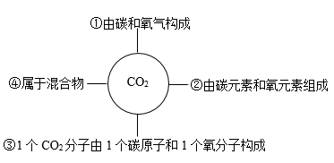
A. ① B. ② C. ③ D. ④
13. 下列关于物质的性质与用途对应关系不正确的是
A. 干冰升华吸热，可用作制冷剂
B. 氮气化学性质不活泼，可用于食品防腐
C. 一氧化碳具有还原性，可用来冶炼金属
D. 石墨具有导电性，可用于生产铅笔芯
14. 6月5日是世界环境日。2022年我国环境日的主题是“共建清洁美丽世界”。下列做法与这一主题不符的是
A. 及时焚烧生活中垃圾
B. 大力发展新能源汽车
C. 提倡使用可降解塑料
D. 合理使用农药和化肥
15. 铜与浓硝酸反应的化学方程式为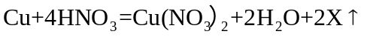。则X的化学式为
A. H₂ B. N₂ C. NO D. NO₂
16. 镅元素在元素周期表中的信息如图所示。下列有关镅元素的说法正确的是
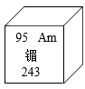
A. 属于非金属元素
B. 镅原子核外电子数是95
C. 相对原子质量为243g
D. 镅原子中质子数为148
17. 下列物质之间的转化不能通过化学反应一步实现的是
A. H₂O→Ca(OH)₂ B. KNO₃→K₂SO₄
C. CO₂→CO D. Na₂CO₃→NaOH
18. 对下列生活中的现象或做法解释不合理的是
选项 | 现象或做法 | 解释
A | 湿衣服在阳光下比在阴凉处更易晾干 | 温度越高，分子运动越快
B | 油锅着火用锅盖盖灭 | 使可燃物与空气隔绝
C | 铝制品比铁制品更耐腐蚀 | 铝表面易形成致密氧化膜
D | “热胀冷缩”现象 | 分子大小随温度变化而变化

A. A B. B C. C D. D
19. 证据推理是化学学科核心素养的重要内容。下列推理正确的是
A. 碱性溶液能使酚酞变红，能使酚酞变红的溶液一定是碱性溶液
B. 活泼金属和酸反应能生成气体，和酸反应生成气体物质一定是金属
C. 有机物中一定含有碳元素，含有碳元素的物质一定是有机物
D. 金属能导电，能导电的物质一定是金属
20. 小亮同学设计了如图所示装置测定空气中氧气的含量。下列关于该实验的说法错误的是
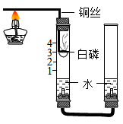
A. 该实验利用了铜丝的导热性
B. 红磷燃烧结束后，待装置恢复至室温时再读数
C. 实验成功的标志为左侧玻璃管内液面约上升到刻度1处
D. 实验成功的标志为左侧玻璃管内液面约上升到刻度4处
21. 下列实验方案设计合理的是
A. 除去铁钉表面的铁锈：长时间浸泡在过量的稀盐酸中
B. 除去KCl溶液中混有的少量盐酸：加入适量的NaOH溶液
C. 鉴别CO₂和N₂：分别将燃着的木条伸入盛有气体的集气瓶中，观察现象
D. 区分KC1和NH₄Cl两种化肥：取样，分别与适量的熟石灰混合后研磨并闻气味
22. 如图是a、b、c三种固体物质（不含结晶水）的溶解度曲线。下列说法正确的是
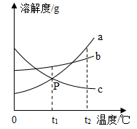
A. a的溶解度大于b的溶解度
B. P点表示t₁℃时a、c两物质溶解度相等
C. t₁℃时，将c的饱和溶液升温到t₂℃，得到的是C的不饱和溶液
D. t₂℃时，将c的饱和溶液降温到t₁℃，所得溶液中溶质的质量分数增大
23. 下列实验方法能达到实验目的的是
选项 | 实验目的 | 实验方法
A | 配制溶质的质量分数为5%的KNO₃溶液 | 向盛有5.0gKNO₃固体的烧杯中，加入100g水，搅拌
B | 验证Al、Cu、Ag的金属活动性顺序 | 向CuSO₄溶液和AgNO₃溶液中各放入大小、形状相同的铝丝
C | 检验氢气的纯度 | 用拇指堵住集满氢气的试管口，管口向下靠近火焰，移开拇指点火
D | 鉴别Na₂SO₄、BaSO₄和CaCO₃三种白色固体 | 分别取少量固体样品，加适量水，搅拌

A. A B. B C. C D. D
24. 构建元素化合价和物质类别的二维图是学习化学的一种重要方法。下图是碳元素的“价类二维图”。下列说法错误的是
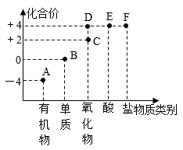
A. A点可能是CH₄
B. B点对应的物质充分燃烧可得到D点对应的物质
C. 某化合物的化学为CaCO₃，它对应的点是F
D. C点对应的物质与水反应可得到E点对应的物质
25. 我国科学家成功合成新型催化剂，能将 CO₂高效转化为具有可燃性的甲醇（CH₃OH）。该化学反应的微观过程如图所示。对图中获取的下列信息说法不正确的是
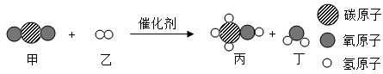
A. 该过程实现了无机物向有机物的转化
B. 参加反应的甲、乙两物质的质量之比为22∶3
C. 反应前后分子、原子个数均没有发生改变
D. 该技术不仅可缓解温室效应，还将成为理想的能源补充形式
二、填空与简答题（本题包括6小题，共31分）
26. 化学用语是学习化学的重要工具。在H、C、O、C1、Na、Ca六种元素中，选择适当元素组成符合下列要求的物质，用化学式填空。
（1）相对分子质量最小的气体___________。
（2）可用作改良酸性土壤的碱___________。
（3）厨房中常用食盐___________。
（4）有毒性的气体___________。
27. 厨房中蕴含许多化学知识。
（1）厨房中有食醋、食盐、小苏打、加铁酱油等物质，其中___________是焙制糕点所用发酵粉的主要成分之一；食用加铁酱油可预防贫血，铁属于人体所需的___________（填“常量”或“微量”）元素。
（2）放置的铁锅有时候会发生锈蚀，这主要是铁与___________发生化学反应所致。
（3）用洗洁精清洗餐具上的油污时，洗洁精可使油污分散在水中，且不聚集成大的油珠，便于洗涤。洗洁精在此过程中起___________作用。
28. 水是一种宝贵的自然资源。一种净水机可以将水厂原水直接净化为饮用水，其中处理流程如下图所示：
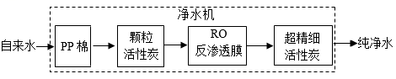
（1）净水机中，PP棉净水原理和化学基本实验操作中___________的原理相似，实验室进行该操作时所需要的玻璃仪器有烧杯、漏斗（含滤纸）和___________（填仪器名称）。
（2）颗粒活性炭可去除异味和余氯，这是因为活性炭具有良好的___________性。
（3）日常生活中，常用___________区分硬水和软水。
（4）请写出一条生活中节约用水的措施___________。
29. 从微观视角认识物质是学习化学的重要思维方法。下图是四种粒子的结构示意图。
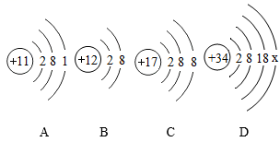
（1）A粒子在化学反应中容易___________（填“得到”或“失去”）电子。
（2）写出B粒子的符号___________，它与C形成化合物的化学式为___________。
（3）D原子的结构示意图中x的数值为___________。
30. 某种粗盐水中有少量含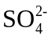、K⁺的杂质，小金用这种粗盐水经过下列实验流程制取纯净氯化钠晶体。
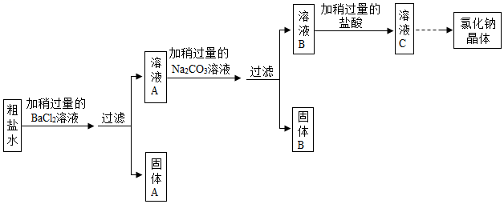
（1）固体A是___________。（填化学式）
（2）加碳酸钠溶液时发生反应的化学方程式___________。
（3）若将溶液C蒸发至出现大量固体时停止加热，利用余热将溶液蒸干得到晶体，所得晶体仍不是纯净的氯化钠，理由是___________。
31. A、B、C、D、E是九年级化学常见的五种物质。已知C是人体胃液中可以帮助消化的物质，D是大理石的主要成分，其相互反应及转化关系如下图所示，用“一”相连的两物质之间能发生反应，“→”表示一种物质能转化为另一种物质，部分反应条件、反应物、生成物已略去。请回答下列问题。
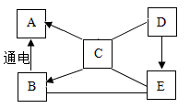
（1）E的化学式为___________。
（2）写出下列反应的化学方程式。
C与D的反应：___________；B转化为A的反应：___________；
C转化为A的反应：___________，该反应属于___________反应（填基本反应类型）。
（3）B与E的反应是___________（填“吸热”或“放热”）反应。
三、实验与探究题（本题包括3小题，共21分）
32. 根据下图所示实验操作回答有关问题。
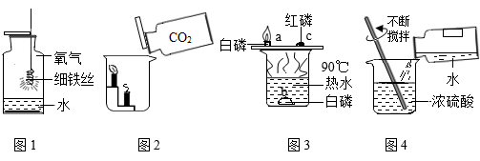
（1）图1实验中水的作用是___________。
（2）图2实验，观察到的现象是___________。
（3）图3是物质燃烧条件的探究实验，可观察到___________（选填“a”“b”“c”）处的磷先燃烧。
（4）指出图4实验操作可能造成的后果___________。
33. 某同学利用下列装置进行气体的制取和收集实验。请问答下列问题。
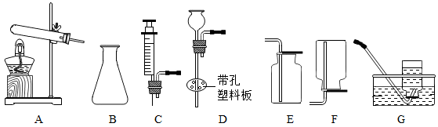
（1）写出仪器B的名称：___________。
（2）实验室用加热高锰酸钾固体制取并收集氧气，应选用的装置是___________（填字母序号，下同）；所选装置中还需要改进的方法是___________。
（3）实验室常用___________（填药品名称）制取二氧化碳，发生装置要能达到“随开随起，随关随停”，需要选用的仪器有B和___________。
（4）某同学选用B和C装置组合制取氧气，该组合的优点是___________，反应的化学方程式为___________。
34. 某校初三化学兴趣小组的同学为验证氢氧化钠的化学性质做了如下实验探究。请你根据实验回答有关问题。
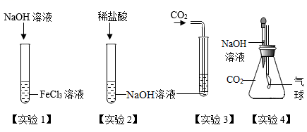
（1）实验1的试管中可观察到的实验现象是___________。
（2）甲同学观察到实验2无明显现象，他得出结论：氢氧化钠与盐酸不发生反应。乙同学认为甲同学的结论不正确，他改进了该实验方案：先向氢氧化钠溶液中滴入几滴___________并振荡，再逐滴滴入稀盐酸，观察到溶液由红色变无色，由此可知氢氧化钠与稀盐酸___________（填“发生”或“不发生”）化学反应。
（3）小亮同学由实验2联想到在氢氧化钠溶液中通入二氧化碳也没有明显现象，那么二氧化碳与氢氧化钠是否发生了化学反应呢？（本实验中忽略CO₂溶于水）
I、王敏同学从实验3得到的溶液中取出少量，加入试管中，滴入___________溶液，观察到有白色沉淀生成，其反应的化学方程式为___________，证明二氧化碳与氢氧化钠发生了化学反应。
Ⅱ、为了验证CO₂和NaOH溶液发生了化学反应，晓霞同学设计了实验4图示实验方案，当观察到___________现象时，证明二氧化碳与氢氧化钠溶液发生了化学反应。
Ⅲ、通过对氢氧化钠化学性质的探究，同学们得出保存氢氧化钠固体的方法是___________。
四、计算题（本题包括2小题，共8分）
35. 北京冬奥会最大特点之一是“绿色环保”。运动员使用的可降解聚乳酸一次性餐具是以乳酸（C₃H₆O₃）为主要原料得到的聚酯类聚合物。请你计算：
（1）乳酸中碳、氢、氧元素的质量比为___________。
（2）乳酸中碳元素的质量分数为___________。
36. 小华同学为测定某稀盐酸中溶质的质量分数，在烧杯里放入一定质量的大理石，然后分次加入该稀盐酸，充分反应后测得生成二氧化碳的质量如表所示（大理石中的杂质与反应）。
加盐酸的次数 | 第一次 | 第二次
加盐酸的质量/g | 25 | 25
生成二氧化碳的质量/g | 2.2 | 1.1
（1）两次加稀盐酸后，生成二氧化碳的总质量是______g。
（2）该稀盐酸中溶质的质量分数。

